Как отразить восстановление расходов прошлых лет для формирования данных в Отчете ф. 0503737
Как правильно занести в программу возмещение задолженности из Фонда социального страхования по обязательному страхованию на случай временной нетрудоспособности и в связи с материнством за предыдущий год, чтобы эта сумма встала в Отчете об исполнении учреждением плана его финансово-хозяйственной деятельности (ф. 0503737), в разделе 4 и в стр. 300 раздела 2?
По общему правилу возмещение (восстановление) расходов отражается уменьшением счета 18 "Выбытия денежных средств со счетов учреждения" по соответствующему КОСГУ.
Однако для выделения сумм восстановления расходов, произведенных в прошлом отчетном году, удобно использовать счет 17 "Поступления денежных средств на счета учреждения".
Согласно пункту 44.1 Инструкции о порядке составления, представления годовой, квартальной бухгалтерской отчетности государственных (муниципальных) бюджетных и автономных учреждений (утв. Приказом Минфина от 25.03.2011 № 33н в редакции Приказа Минфина России от 29.12.2014 № 172н) при формировании раздела 4 "Сведения о возвратах расходов и выплат обеспечений прошлых лет" Отчета об исполнении учреждением плана его финансово-хозяйственной деятельности (ф. 0503737), далее - Отчет ф. 0503737, в графах 4 – 7 показатели отражаются на основании аналитических данных по видам восстановленных в отчетном периоде расходов прошлых лет, отраженным на забалансовых счетах 17 "Поступления денежных средств на счета учреждения", открытых к соответствующим счетам, в порядке, аналогичном порядку, предусмотренному пунктом 43 настоящей Инструкции для формирования граф 5 – 8." Аналогично заполняется строка 300 раздела 2 "Расходы учреждения", которая является группировкой данных, отраженных в разделе 4 Отчета ф. 0503737.
Правило 737 (2015) для автозаполнения регламентированного отчета "Ф. 0503737, Отчет об исполнении плана ФХД" предусматривает заполнение раздела 2 "Расходы учреждения", включая стр. 300, и раздела 4 "Сведения о возвратах расходов и выплат обеспечений прошлых лет" отчета по счету 17 по КОСГУ 200, 300.
В программе "1С:Бухгалтерия государственного учреждения 8" зачисление денежных средств на лицевой счет учреждения отражается документом "Кассовое поступление". Для отражения восстановления расходов текущего года применяются операции "Погашение задолженности по налогам и сборам, включаемым в состав расходов (303 01, 02, 05-13)","Погашение дебиторской задолженности по выданным авансам (206 10, 20, 30, 70, 90)", "Погашение дебиторской задолженности поставщиков (302 10, 20, 30, 70, 90)", при их выборе в качестве забалансового счета к счету 201 11 используется счет 18.01.
Если сумму восстановления кассовых расходов прошлых лет отразить по счету 18, она попадет в раздел 2 Отчета ф. 0503737 – на нее будут уменьшены кассовые выплаты и не будет включена в стр. 300 раздела 2 и в раздел 4.
Для отражения восстановления расходов прошлых лет по счету 17 следует использовать операцию "Прочие поступления". При выборе операции "Прочие поступления" в качестве забалансового счета к счету 201 11 по умолчанию предлагается счет 17.01. В качестве КПС и КОСГУ счета 17.01 надо указать КПС и КОСГУ, по которым производится восстановление расходов прошлых лет.
В программе "1С:Бухгалтерия государственного учреждения 8", ред. 2 зачисление денежных средств на лицевой счет учреждения отражается документом "Кассовое поступление". Для отражения восстановления расходов текущего года применяются операции "Погашение задолженности по налогам и сборам", "Погашение дебиторской задолженности поставщиков (302.00, 206.00)", при их выборе в качестве забалансового счета к счету 201 11 используется счет 18.01.
Для отражения восстановления расходов прошлых лет по счету 17 в программе "1С:Бухгалтерия государственного учреждения 8", ред. 2 типовой операции не предусмотрено.
Поэтому сформированные по типовой операции проводки можно отредактировать, изменив забалансовый счет 18.01 на 17.01. Для этого следует открыть сформированные проводки и нажать на гиперссылку "Изменить". В открывшейся форме установить режим формирования проводок в положение "Проводки отредактированы вручную", нажать на кнопку "Установить режим".
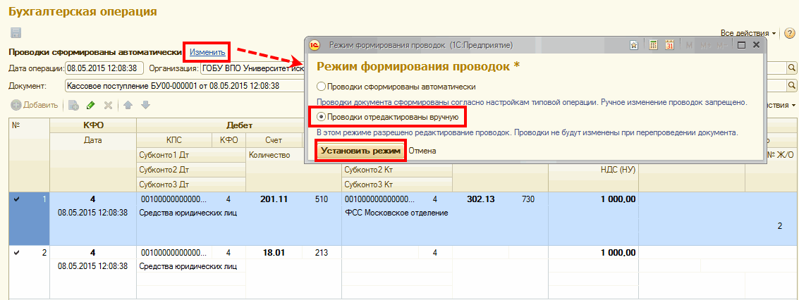
После чего сформированные проводки можно редактировать. Вместо счета 18.01 надо выбрать счет 17.01, в качестве КПС и КОСГУ счета 17.01 надо указать КПС и КОСГУ, по которым производится восстановление расходов прошлых лет.
Также для документа "Кассовое поступление" можно создать соответствующую типовую операцию. О том, как создать типовую операцию, написано в статьях на ИТС: Формирование бухгалтерской операции в "1С:Бухгалтерии государственного учреждения. Редакция 2, Настройка типовых операций в "1С:Бухгалтерии государственного учреждения. Редакция 2".
Применение счета 17 является наиболее простым и наименее трудозатратным способом обособления сумм восстановления кассовых расходов прошлых лет с целью составления Отчета об исполнении учреждением плана его финансово-хозяйственной деятельности (ф. 0503737), а также Отчета об обязательствах учреждения (ф. 0503738).
Чтобы исключить разногласия с проверяющими органами, рекомендуем закрепить в Учетной политике учреждения применение счета 17 для отражения восстановления кассовых расходов прошлых лет, основываясь на п. 44.1 Инструкции № 33н.

